 | Universidade Regional do Noroeste do Estado do Rio Grande do Sul  Núcleo de Tecnologia Educacional/Ijuí |   NTE/Ijuí

Curso: Materiais Virtuais Interativos para o Ensino da Matemática na Educação Básica



O Uso Pedagógico dos Materiais do Banco Internacional de Objetos Educacionais do Ensino da Matemática na Educação Básica

Eliane dos Reis Dias
Juliane Sbaraine Pereira Costa
Tânia Michel Pereira

Ijuí, abril de 2011

Sumário

Apresentação 3
Missão 3
Política do Acervo 4
Colaboração 5
Localização dos objetos educacionais 6
Atividades para exploração e tarefas para entrega 12

BANCO INTERNACIONAL DE OBJETOS

Apresentação
Este trabalho foi elaborado com a finalidade de introduzir o tópico “O uso pedagógico dos materiais do Banco Internacional de Objetos Educacionais no ensino da matemática na educação básica” no curso: Materiais Virtuais Interativos para o Ensino da Matemática na Educação Básica. Para isto foram selecionadas algumas informações consideradas importantes entre as encontradas no endereço http://objetoseducacionais2.mec.gov.br para: obter uma visão geral do que é este banco; saber qual a sua missão; qual a política de acervo; como colaborar com o banco e como encontrar os objetos educacionais para serem utilizados como recursos pedagógicos nas aulas de matemática.

Missão
O Banco Internacional de Objetos Educacionais é um repositório criado em 2008 pelo Ministério da Educação, em parceria com o Ministério da Ciência e Tecnologia, Rede Latinoamericana de Portais Educacionais - RELPE, Organização dos Estados Ibero-americanos - OEI e outros. Esse Banco Internacional tem o propósito de manter e compartilhar recursos educacionais digitais de livre acesso, mais elaborados e em diferentes formatos - como áudio, vídeo, animação, simulação, software educacional - além de imagem, mapa, hipertexto considerados relevantes e adequados à realidade da comunidade educacional local, respeitando-se as diferenças de língua e culturas regionais. Este repositório está integrado ao Portal do Professor, também do Ministério da Educação.
Espera-se ainda com este repositório estimular e apoiar experiências individuais dos diversos países, ao mesmo tempo que se promove um nivelamento de forma democrática e participativa. Assim, países que já avançaram significativamente no campo do uso das tecnologias na educação poderão ajudar outros a atingirem o seu nível.
Uma vez que este repositório conta com recursos de diferentes países e línguas, professores de qualquer parte do mundo poderão acessar os recursos em sua língua materna, traduzir os que estão em outra língua, assim como publicar as suas produções em um processo colaborativo.
Os materiais publicados neste espaço estão disponíveis para os gestores de políticas educacionais locais, gestores escolares, gestores de repositórios educacionais, bem como os professores da Educação Básica, Profissional e Superior, além dos produtores de recursos pedagógicos digitais, pesquisadores e da população em geral.

Política do Acervo
O acervo disponível para consulta neste endereço eletrônico http://objetoseducacionais2.mec.gov.br é composto de recursos que se encontram em domínio público ou que contam com a devida licença por parte dos titulares dos direitos autorais para visualização, cópia, distribuição ou tradução - para os que possuem os fontes disponíveis. Essa licença é em caráter parcial, gratuito e não exclusivo. Assim, o autor continuará a utilizar suas produções como desejar, podendo inclusive negociá-las comercialmente, uma vez que não é dado ao Ministério da Educação o direito exclusivo de utilizar e explorar as obras cedidas. É vedado ao usuário do Banco Internacional a utilização dos recursos digitais encontrados nesse endereço para fins lucrativos. Reiteramos a nossa política de uso estritamente educacional dos recursos cedidos.
O Banco Internacional de Objetos Educacionais tem envidado esforços para que nenhum direito autoral seja violado. Contudo, caso seja encontrado algum arquivo que, por qualquer motivo, esteja violando direitos autorais de versão, tradução, exibição ou quaisquer outros, informe a equipe do Repositório para que a situação seja imediatamente regularizada.

Colaboração
Você pode colaborar com o Banco Internacional de Objetos Educacionais:
Enviando os recursos sobre os quais possua a titularidade dos direitos autorais: podem ser enviados via CD-ROM, DVD, entre outros meios - pelo correio ou entregue pessoalmente no endereço:
Ministério da Educação
Secretaria de Educação a Distância
Departamento de Produção e Capacitação de Programas em EAD
Esplanada dos Ministérios - Bloco L - Edf° Sede - Sobreloja - Sala 103 - CEP: 70047-900 - Brasília - DF
Além dos recursos, também deverá ser enviado o termo de cessão assinado com a relação anexa dos títulos e formatos cedidos. Solicite o documento pelo email do repositório.

Localização dos objetos educacionais
Ao entrar no endereço http://objetoseducacionais2.mec.gov.br/ aparecerá à página inicial conforme mostrado a seguir. É importante que você entre no endereço e navegue pelo menos nos locais mostrados nas figuras abaixo.
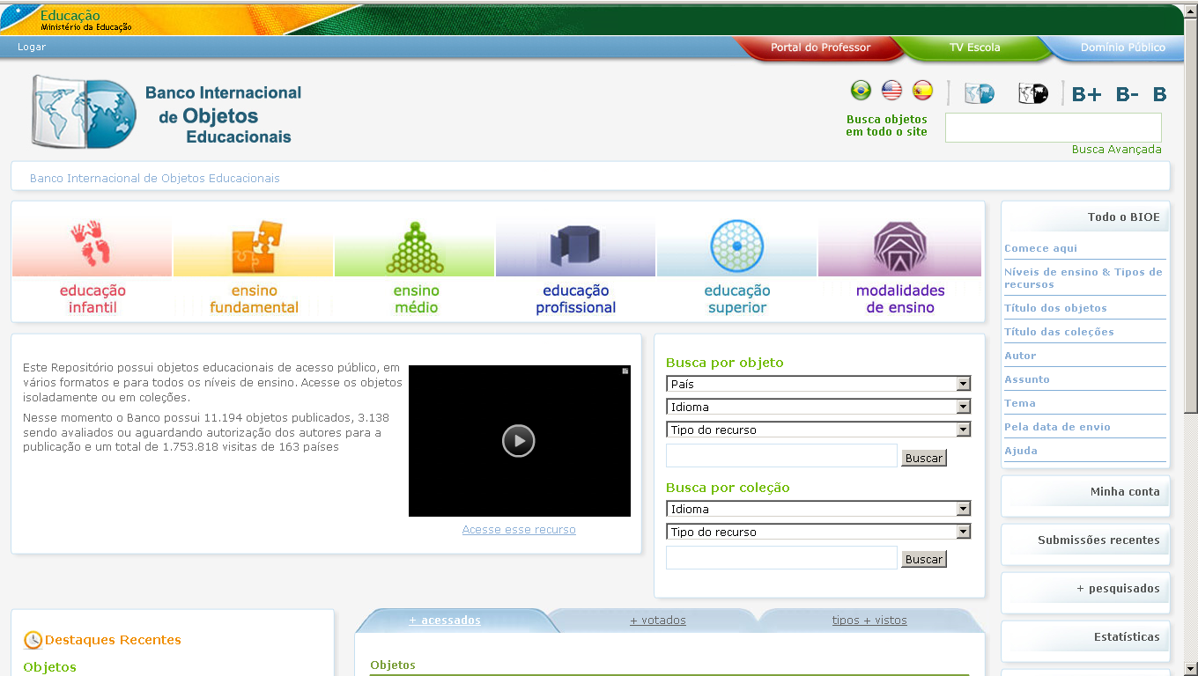
Não é necessário Cadastrar-se no Banco para fazer consultas e recuperar objetos educacionais.
Utilizando o Menu lateral podemos selecionar o objeto por nível de ensino,assunto, título , autor, tema, data.

Utilizando o Menu lateral podemos selecionar o objeto por nível de ensino,assunto, título , autor, tema, data.

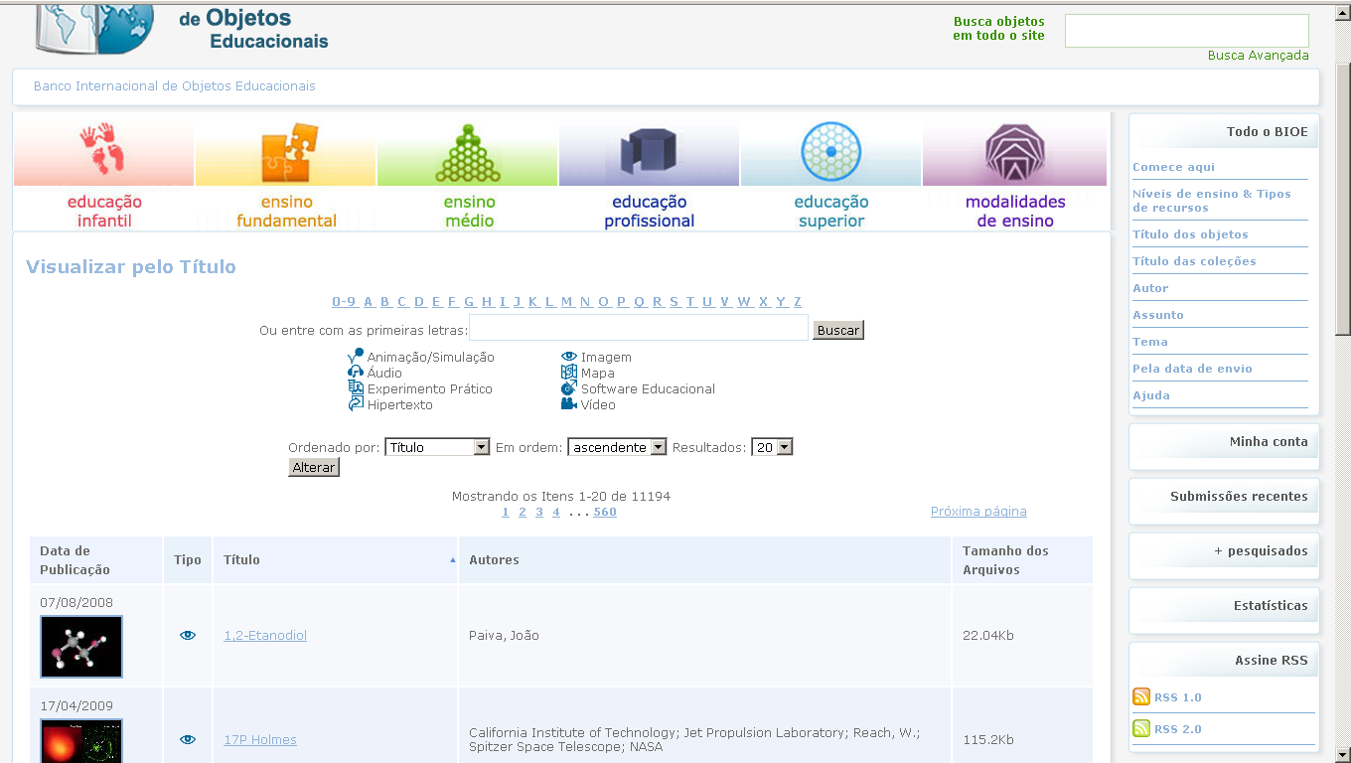
Clicando no menu
“Títulos dos objetos”, podemos selecionar pela letra inicial e/ou pelo recurso que se procura.

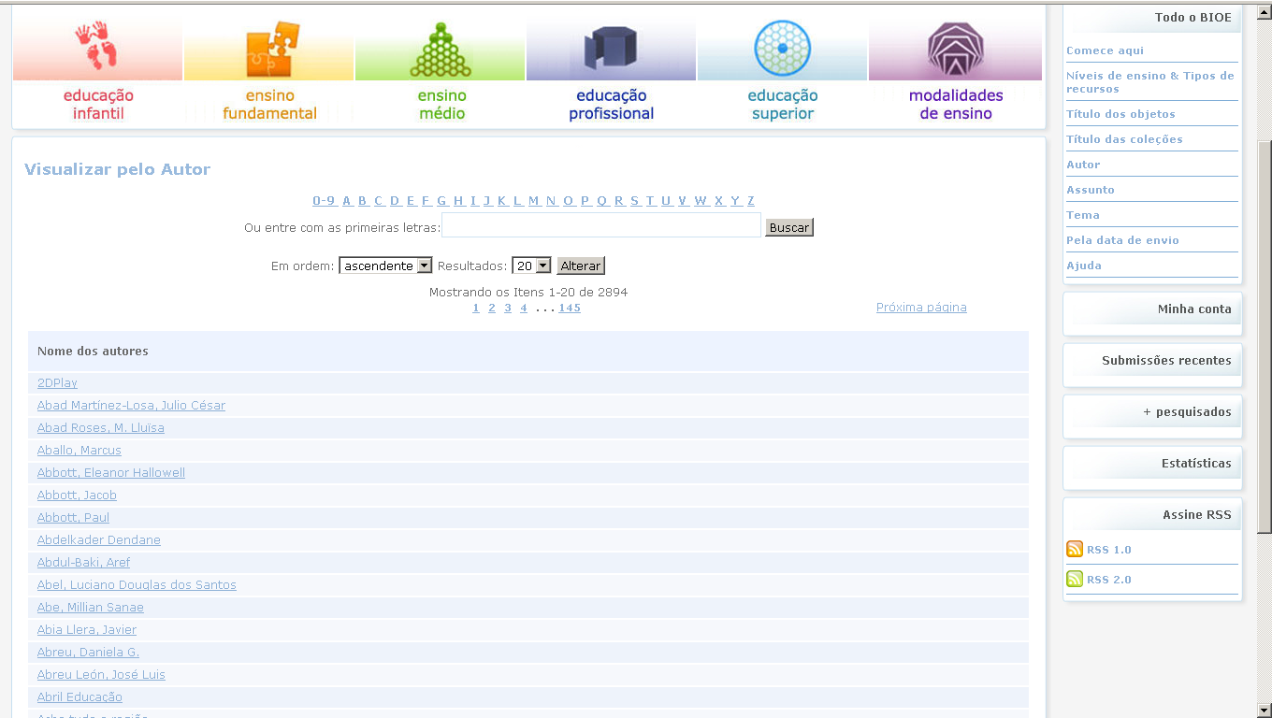
Podemos pesquisar por autores, buscando pela letra inicial, e clicando sobre o nome do autor selecionado.

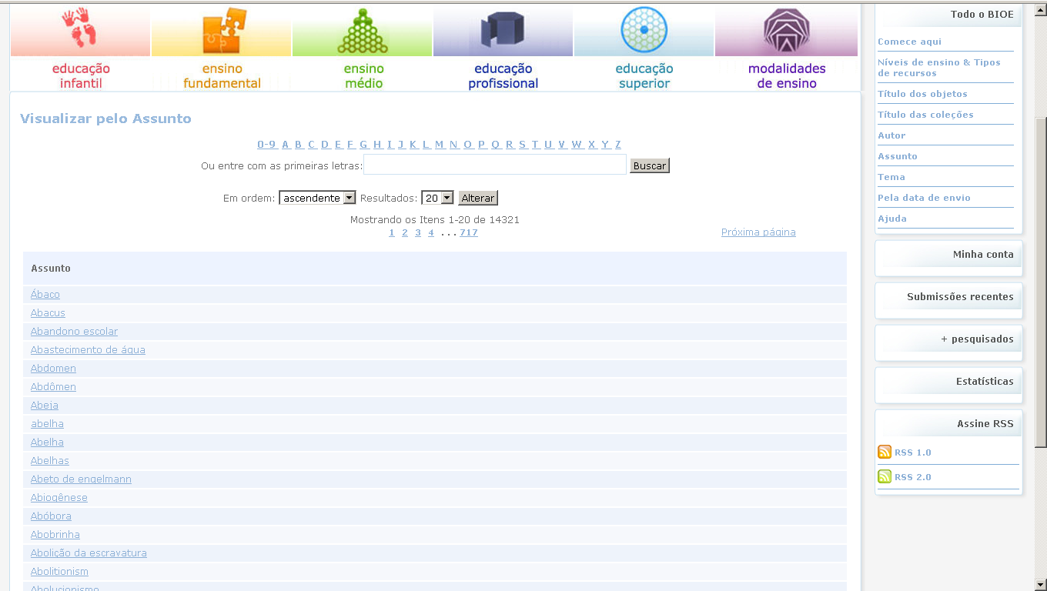
Podemos selecionar o objeto pela letra inicial do assunto:
Exemplo:
“A”
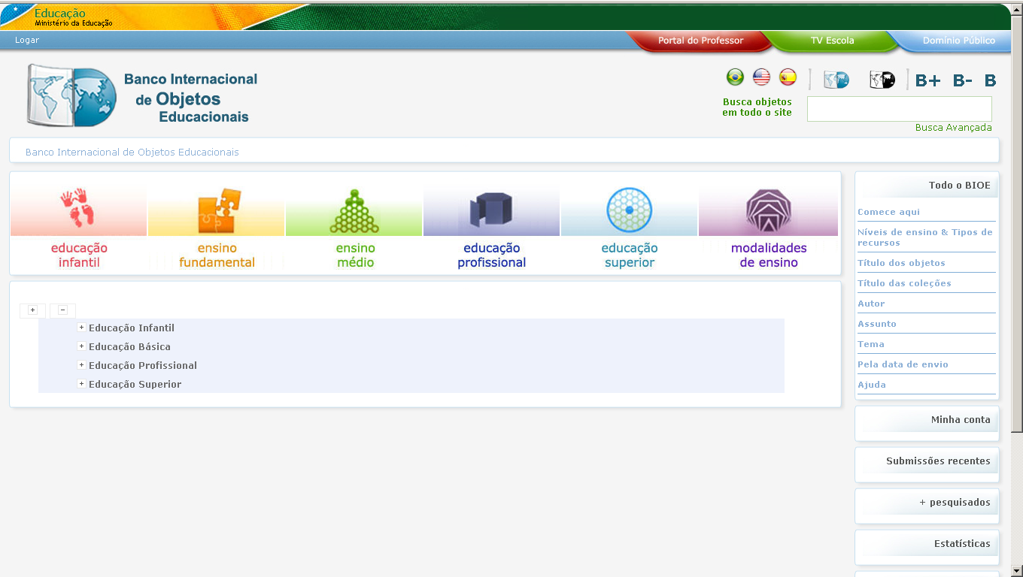
Ao clicar em temas, será necessário definir primeiramente o nível de ensino.

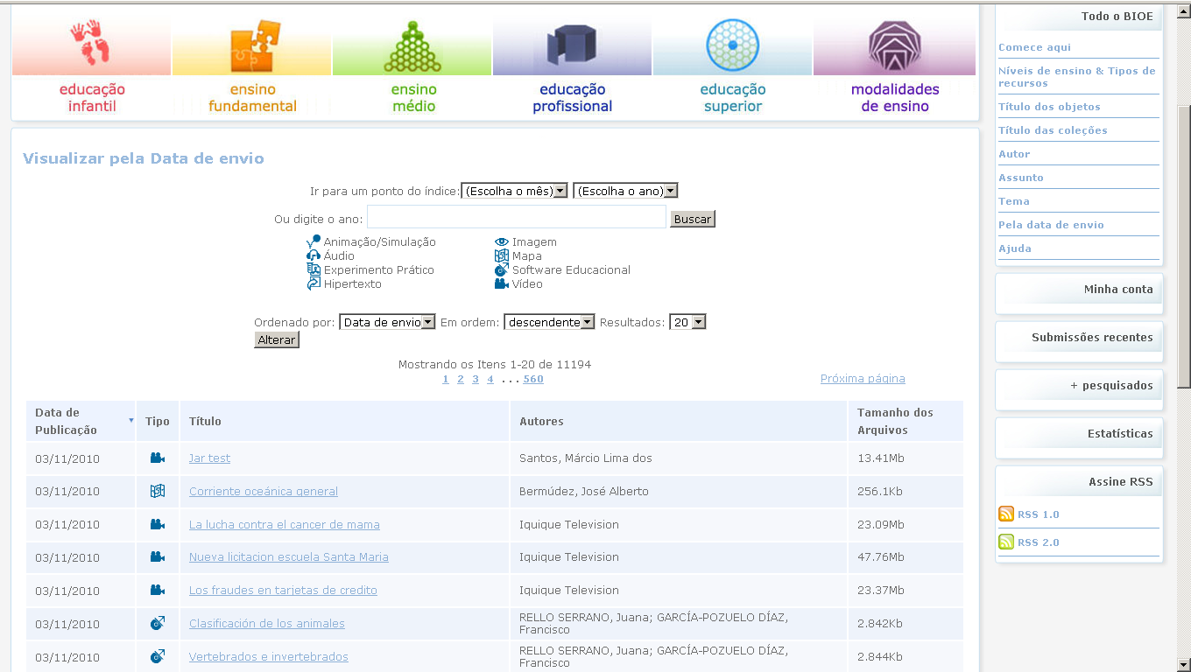
Quando pesquisamos o objeto “por data”, aparecerá por ordem de publicação, sendo detalhado o tipo de recurso, título, autor, e o tamanho do arquivo.
O site ainda possui em sua página inicial:
ÁREA DE NAVEGAÇÃO
FERRAMENTA DE
BUSCA COM
FILTRO

No menu que fica na parte interior da página inicial encontram-se os links para missão, política, colaboração, comitê editorial, manuais BIOE e fale conosco. Missão, Política e colaboração constam na parte inicial da apostila.

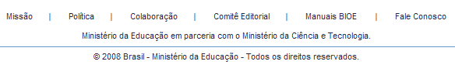
Para maiores esclarecimentos sobre a navegação no BIOE, consulte o guia do endereço: http://objetoseducacionais2.mec.gov.br/retrievefile/guia

Atividades para exploração e tarefas para entrega
- Acesse o endereço http://objetoseducacionais2.mec.gov.br e escolha Ajuda do menu lateral. Entre as opões que aparecem, clique sobre o link Encontrar Objeto Educacional e leia este tópico. Volte para a página inicial pela seta voltar do navegador.
- Selecione um objeto educacional de acordo com o nível de ensino e tema que melhor atenda suas necessidades, no momento de qualquer país, apresentado em português, que seja de matemática, do tipo Animação/simulação. Para encontrar objetos com estas características organize a ferramenta de busca do seguinte modo:
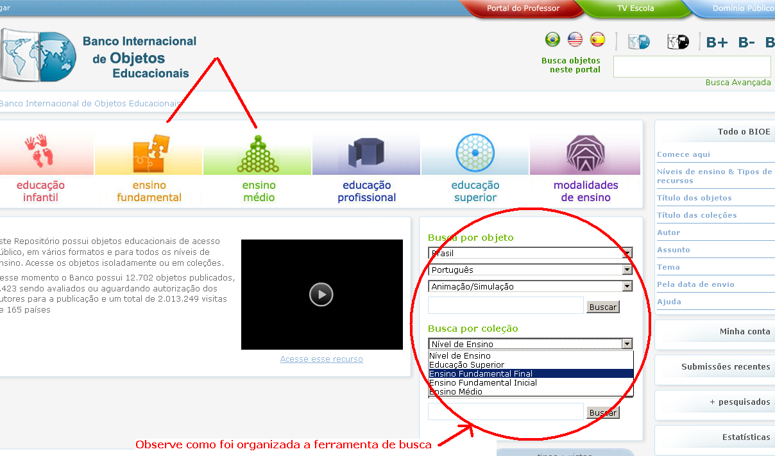
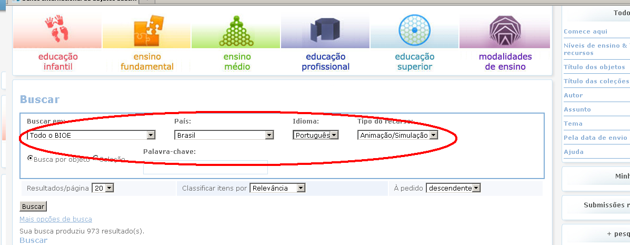
Atividade para ser entregue
- Teste antecipadamente o material a ser utilizado no referido laboratório;
  - Elabore um planejamento ou roteiro para utilização do objeto selecionado onde deve constar:
- o endereço do objeto;
- nível de ensino, série, ano ou ciclo;
- momento do processo de ensino/aprendizagem que será utilizado este material, ou seja, para introduzir conteúdo, para reforçar ou verificar aprendizagem; objetivos da aula;
- maneira que pretende conduzir a aula;
- o que os alunos levarão para o laboratório (caderno, lista de atividades a serem realizadas, calculadora,...).
  - Caso você consiga aplicar o planejamento, registre os pontos positivos e negativos que encontrou ao aplicar o objeto educacional, deixando inclusive, sugestões para enriquecimento do objeto, se for o caso. Caso não seja possível a aplicação neste período, registre de acordo com sua experiência quais são suas expectativas quanto ao uso do mesmo e/ou dúvidas que o deixem inseguro quanto a utilização – enumerando-as;

- Leia o material disponibilizado: “Manual de Procedimentos - Normas e Procedimentos para Validação de Obras Intelectuais.” http://objetoseducacionais2.mec.gov.br/retrievefile/procedimentos e escreva sua impressão sobre o que considerou mais interessante sobre questões de direitos autorais.
- Dê sua opinião sobre este módulo; avalie quanto a material, aplicabilidade, clareza quanto a situações propostas, e solução de dúvidas, etc.
No link Tarefa 1 – BIOE, no ambiente interno do curso, você deve enviar um único arquivo no formato doc, com o seguinte conteúdo: planejamento da aula conforme atividade 1 item a e b; texto referente atividade 2 e texto referente a atividade 3.

